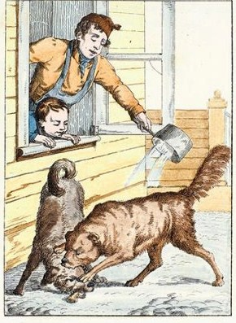
У кухни под окномНа солнышке Полкан с Барбосом, лёжа, грелись.Хоть у ворот перед дворомПристойнее б стеречь им было дом;Но как они уж понаелись –И вежливые ж псы притомНи на кого не лают днём –Так рассуждать они пустилися вдвоёмО всякой всячине: о их собачьей службе,О худе, о добре и, наконец, о дружбе.
«Что может, – говорит Полкан, – приятней быть,Как с другом сердце к сердцу жить;Во всём оказывать взаимную услугу;Не спить без друга и не съесть,Стоять горой за дружню шерсть,И, наконец, в глаза глядеть друг другу,Чтоб только улучить счастливый час,Нельзя ли друга чем потешить, позабавитьИ в дружнем счастье всё своё блаженство ставить!Вот если б, например, с тобой у насТакая дружба завелась:Скажу я смело,Мы б и не видели, как время бы летело»,
«А что же это дело! –Барбос ответствует ему. –Давно, Полканушка, мне больно самому.Что, бывши одного двора с тобой собаки,Мы дня не проживём без драки;И из чего? Спасибо господам:Ни голодно, ни тесно нам!Притом же, право, стыдно:Пёс дружества слывёт примером с давних дней,А дружбы между псов, как будто меж людей,Почти совсем не видно». –
«Явим же в ней пример мы в наши времена! –Вскричал Полкан, – дай лапу!» – «Вот она!»И новые друзья ну обниматься,Ну целоваться;Не знают с радости, к кому и приравняться:«Орест мой!» – «Мой Пилад!» Прочь свары, зависть, злость!Тут повар на беду из кухни кинул кость.Вот новые друзья к ней взапуски несутся:Где делся и совет и лад?С Пиладом мой Орест грызутся, –Лишь только клочья вверх летят:Насилу, наконец, их розлили водою.Свет полон дружбою такою.
Про нынешних друзей льзя молвить, не греша,Что в дружбе все они едва ль не одинаки:Послушать, кажется, одна у них душа, –А только кинь им кость, так что твои собаки!

